**Сушко Настасья (Suszkowa Nastazya)**

22 мая 1811 г – крещение сына Юстына (НИАБ 136-13-894, лист 81, №26/1811-р (ориг)).

5 апреля 1814 г – крещение дочери Марьи (НИАБ 136-13-894, лист 89, №24/1814-р (ориг)).

11 марта 1817 г – крещение дочери Тодоры (НИАБ 136-13-894, лист 95об, №16/1817-р (ориг)).

**НИАБ 136-13-894:** Лист 81. **Метрическая запись №26/1811-р (ориг).**

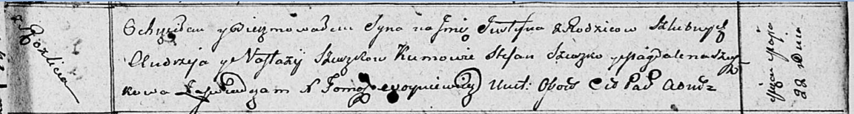

Осовская Покровская церковь. 22 мая 1811 года. Метрическая запись о крещении.

Szuszko Justyn – сын родителей с деревни Разлитье.

Szuszko Andrzey – отец.

Szuszkowa Nastazya – мать.

Szuszko Stefan – кум.

Szuszkowa Magdalena – кума.

Woyniewicz Tomasz – ксёндз.

**НИАБ 136-13-894:** Лист 89. **Метрическая запись №24/1814-р (ориг).**

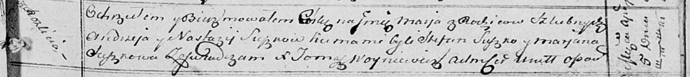

Осовская Покровская церковь. 5 апреля 1814 года. Метрическая запись о крещении.

Suszkowna Marja – дочь родителей с деревни Разлитье.

Suszko Andrzey – отец.

Suszkowa Nastazija – мать.

Suszko Stefan – кум.

Suszkowa Marjana – кума.

Woyniewicz Tomasz – ксёндз.

**НИАБ 136-13-894:** Лист 95об. **Метрическая запись №16/1817-р (ориг).**

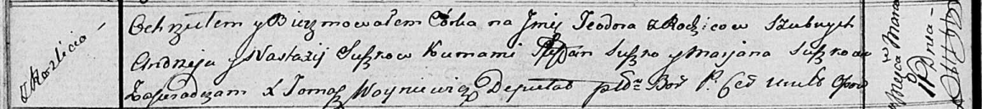

Осовская Покровская церковь. 11 марта 1817 года. Метрическая запись о крещении.

Suszkowna Teodora – дочь родителей с деревни Разлитье.

Suszko Andrzey – отец.

Suszkowa Nastazyja – мать.

Suszko Stefan? – кум.

Suszkowa Marjana – кума.

Woyniewicz Tomasz – ксёндз.